Analyse af digt
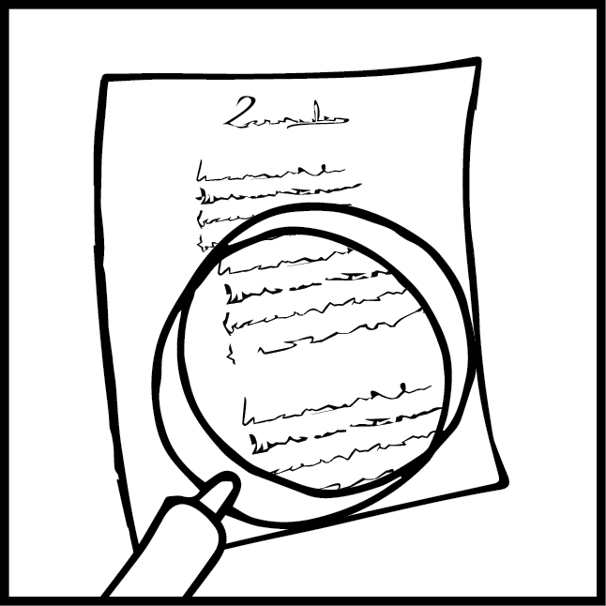

Navn
Dato

Titel
Digtet er skrevet af …
og er udgivet i …
Digtet er en del af digtsamlingen: …

Fortæl lidt om forfatteren
Hvad er forfatteren kendt for?
X er uddannet ...
X kan indplaceres som i … i litteraturhistorien.
X var/er meget interesseret i ...
X´s barndom var præget af …
X´s liv var præget af …
X var /har gennem en stor del af sit forfatterskab optaget af …
X fik inspiration til digtet da …

Tid
Handlingen foregår i … (årstal)
Det er kendetegnende for tiden at …
Der er flere steder i digtet, hvor man kan se tiden beskrevet. Fx i strofe x fortælles der om …
Handlingen strækker sig over …

Handlingen
Digtet handler om …, og kan opdeles i 4 faser …
Første fase indledes med …
Dernæst …
Herefter beskrives …
Digtet ender med …
Handlingen foregår kronologisk ...
Digtet har ikke en egentlig handling, men fortæller om ...
Handlingen springer i tid, fx er der ...
Digtet indeholder flashback. Det ser vi ...

Hvad bliver beskrevet?
I digtet lægges der vægt på at beskrive personer og deres opførsel (handlinger, følelser, holdninger, miljøet, stemningen, duft, lys, mørke, udvikling)
Der bliver især fortalt om ... og hvordan ...
Eksempler herpå ses i strofe x vers Y hvor … og …

Hvordan er digtet opbygget?
Digtet består af … strofer med
4 vers i hver strofe
Digtet er styret efter en fast form, hvor ...

Fastslå genre
Jeg vil kategorisere digtet som ...
Dette begrunder jeg med …
Et eksempel herpå ses i strofe …
Episk digt: Jeg vil kategorisere digtet som et episk digt, fordi det påvirker læseren gennem en historie om ...
Knækprosa: Jeg vil kategorisere digtet som knækprosa, da teksten er en almindelig skønlitterær tekst, der blot er brudt op, så det rent grafisk ligner et digt. De korte linjer bevirker ...
Lyrisk digt: Jeg vil kategorisere digtet som et lyrisk digt, fordi det ikke indeholder en historie eller et forløb, men derimod påvirker læseren gennem tanker, holdninger, stemninger og følelser.
Dramatisk digt: Jeg vil kategorisere digtet som et dramatisk digt, fordi der indgår replikker og digtet fortæller om oplevelser, tanker og følelser.
Traditionelt rimdigt: Jeg vil kategorisere digtet som et traditionelt rimdigt. I digtet ser jeg ...
Enderim: hjerte-smerte
Bogstavrim: Fyrre, fed og færdig
Parrim: aabb
Krydsrim: abab
Omsluttende rim: abba
Vinyllyrik: Jeg vil kategorisere digtet som vinylyrik, fordi det er er skrevet af en musiker til musik. Musikstykket er ... (rap, rock, folkemusik) og det ...

Hvordan bliver digtet fortalt
Forfatteren har valgt at bruge en 3. persons fortæller og det bevirker at …
I strofe … vers … er det tydeligt, at …
Jeg-fortæller (1. person)
Han/Hun fortæller (3. person)
Alvidende fortæller
Gennem en ydre/indre monolog formidler forfatteren …
Gennem talestrøm formidler forfatteren …
Digtet formidler X´s tanker om …
Forfatterens positive (negative) fortælleholdning medfører …
Det ser vi fx i strofe x vers y, hvor
Har digtet et grafisk udtryk eller mønster?
Digtet er udformet som ….
Det grafiske udtryk står i sammenhæng med …

Sproglige virkemidler
Forfatteren bruger … til at skabe …
Det ses blandt andet i strofe … vers …, hvor …
…tilfører digtet …
Forfatteren anvender også … som virker …
Dette kan man se i strofe …

Sproget er overvejende moderne (gammelt, usammenhængende, finurlig). Et eksempel herpå er …

Desuden bliver der flere gange anvendt …
som bevirker …
Metafor: Består af realplan + billedplan
Fx Livet er ingen dans på roser.

Sammenligning: Ordet som eller ligesom indgår.
Fx Hun var hvid som sne.
Besjæling (når døde ting får menneskelige egenskaber).
Fx Stenen græd.
Personificering: Et abstrakt begreb viser sig som et menneskeligt væsen.
Fx Lykken smilte til hende.
Symboler: Noget som skal opfattes med en bestemt overført betydning.
Fx En due betyder fred.
Tillægsord: Ord der beskriver.
Fx Gule bløde gyldne marker.
Slang
Fx Nederen, fedt, sindssygt, OMG.

Hverdagssprog
Sprog med almindelige ord, vendinger og korte sætninger.
Ironi: Man siger det modsatte af hvad man mener.
Fx En elev kommer for sent til time og læreren siger: ”Du må undskylde, at vi startede til tiden”.
Rytme: Trykstærke og tryksvage ord og stavelser danner rytme.
”Tre små ki-ne-sere på Høj-bro Plads,
sad og spil-le-de på kon-tra-bas.
Så kom en be-tjent,
spurgt´ hvad der var hændt,
tre små ki-ne-se-re på Høj-bro Plads.”
Rim:
Enderim: Hjerte-smerte
Bogstavrim: Fyrre, fed og færdig.
Parrim: aabb
Krydsrim: abab
Omsluttende rim: abba

Gentagelser
Gentagelse af sætninger, ord eller bogstaver.

Er der en konflikt (ydre eller indre)  Digtet kredser om …  Vi ser det eksempelvis i strofe … hvor ...  Det store spørgsmål er…  Læseren oplever ...  Tema  Forfatteren vil gerne, have os til at forstå (tænke over, opleve) ...  Fx angst, livskrise, kærlighed, opbrud, skønhed ...  I strofe ... lader forfatteren sin egen holdning skinne igennem.  Der står:”...  Her siger forfatteren direkte (indirekte) ...  Forfatterens budskab  Hvad vil forfatteren sige med digtet?  Kommer forfatterens egen holdning til udtryk igennem digtet?  Hvor kan du se det?  Hænger titlen sammen med digtet?  Titlen har god (næsten ingen) sammenhæng med digtets indhold.  Titlen siger ...  Senere i digtet ...  Dermed bliver der ... | Forfatteren vil gerne, have os til at forstå (tænke over, opleve) ...  I strofe ... lader forfatteren sin egen holdning skinne igennem.  Der står:”...  Her siger forfatteren direkte (indirekte) ...  Titlen har god (næsten ingen) sammenhæng med digtets indhold.  Titlen siger ...  Senere i digtet ...  Dermed bliver der ...

Din oplevelse
Hvilke tanker sætter digtet i gang i dig?
Når jeg læser digtet, oplever jeg ...
Jeg kan identificere mig med ... og jeg føler ...
Digtet får mig til at tænke på ...
I digtet fornemmer jeg ...
Er der et vers eller en strofe, der er særlig godt eller interessant?
Jeg synes især strofe (vers) ... er interessant, fordi ...

Perspektiver
Sammenlign digtet med andet duhar oplevet. Fx noget du har læst, set i tv, på film, på nettet eller oplevet med familie og venner.
I sidste uge så jeg ...
Jeg har engang oplevet ...
På mange måder passer ...
Digtet får mig til at tænke på ...

